资深总建筑师吴之光教授客串学校《中国城事》课程

[2017-10-26]   发布单位：办公室   阅读次数：8846

10月19日下午，学校建筑与环境艺术学院副教授周培元主讲《中国城事》第二课，主题为“城市更新与海派文化传承”。这次课程特别邀请了上海市城建设计院前院长、上海市政设计研究院前院长、上海市建筑学会理事长吴之光教授参与“名家访谈”环节。

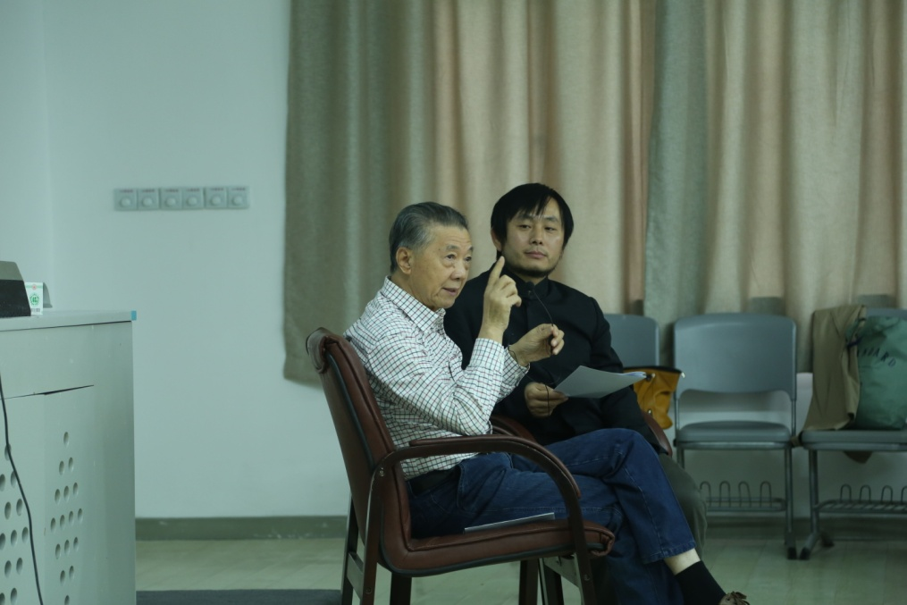

周培元老师着眼于旧城改造、城市更新、城市再生这三个视角，列举了新天地、思南公馆、周公馆、田子坊、衡复历史文化风貌区、日本六本木、重庆朝天门等生动案例，让学生们清楚地认识到：城市更新是一种将城市中已经不适应现代化城市社会生活的地区作必要的、有计划的改建活动，在城市更新过程中必须始终不能忘记“人”，特别要注重保护城市经典建筑文化遗产，充分合理地利用地下空间，要把城市公共空间还给市民，这才是城市真正发展的目标。

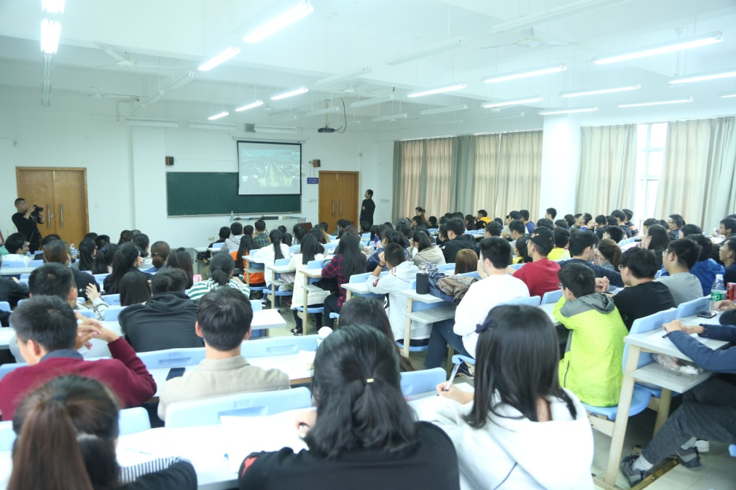

课程中，周培元老师安排学生们观看了2017年大型建筑行业专题系列纪录片《匠•新》中《建筑管理艺术家——吴之光》一集，学习了吴之光教授对城市建筑的卓著贡献，以及他无微不至关怀员工的感人事迹。吴教授曾指导上海邮电大楼、磁浮列车维修中心、卢浦大桥建筑设计、上海五角场环岛景观、浦东陆家嘴滨江大道景观等国内多个重大工程。现在喜马拉雅FM频道专门设立了《之光讲职场》的“匠新说”节目，对弘扬建筑管理经验、培育建筑行业优质人才，付诸了作为建筑大师的人文情怀和匠心追求。

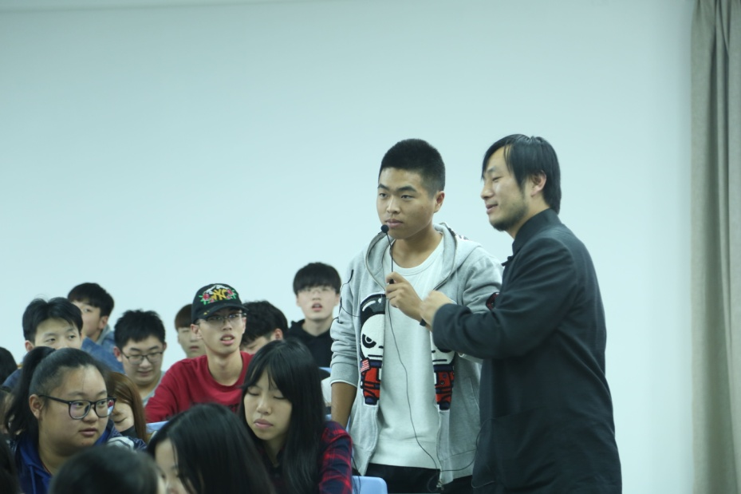

吴教授在课程互动环节中热情回答了学生们的系列提问，在谈到匠心是怎样炼成的时候，他强调城市更新是为了有记忆、给希望、呈绿色，职场上要相信自己、坚忍不拔、先人后己。对学生未来的职场发展，吴教授提了三点建议：一是要学会辩证思维，把握名和利的度；二是要始终牢记“我的存在，要让别人快乐”；三是万事要先想到父母朋友，要谦虚不能自满。

本次课程采用了知识授课与名家访谈相结合的课程形式，别开生面，既弘扬中国建筑经典瑰宝，同时凸显城市建设与管理中的城市精神，让学生在前辈建筑大师的激情里真切地感受“建筑是可阅读的”的内在深意。在教法设计上，将校外优质课程资源引入课堂，是《中国城事》课程对“共享资源”的一次有益尝试，让学生看到贯穿传统文化的匠心打造与未来榜样，引导学生积极迈入“用心-有心-匠心”的道德成长环节。

                                供稿：城市发展研究中心